クリスマスリースを作ろう！

五条老人センター
東大阪市立

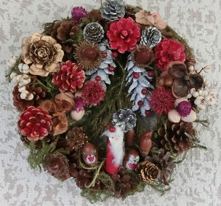
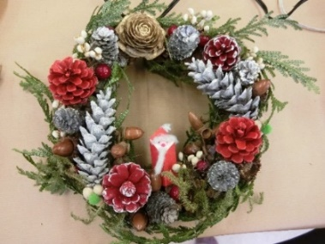
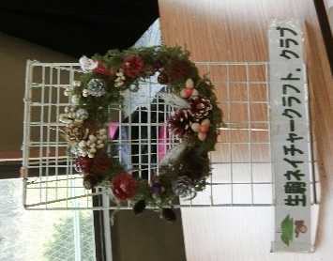
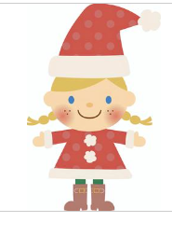
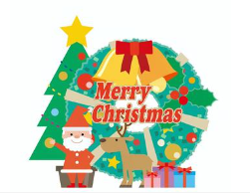

日時 | 令和4年12月1日（木）午後1：30～3：30
場所 | 五条老人センター
講師 | 吉岡 一成 氏（生駒ネイチャークラフトクラブ代表）
募集人数 | １５名 【申込多数の場合は抽選】
参加費 | 材料費１,２００円
持ち物 | 手拭きタオル・マスク・飲み物
受付開始 | 令和４年１１月１日(火)～１１月９日（水）  抽選日：１１月１０日（木）当選者に連絡します
☎または事務所窓口にて受付
近鉄奈良線 枚岡駅近く

五条老人センター ☎072-985-3751

車での来館はご遠慮ください。

